Stolni tenis
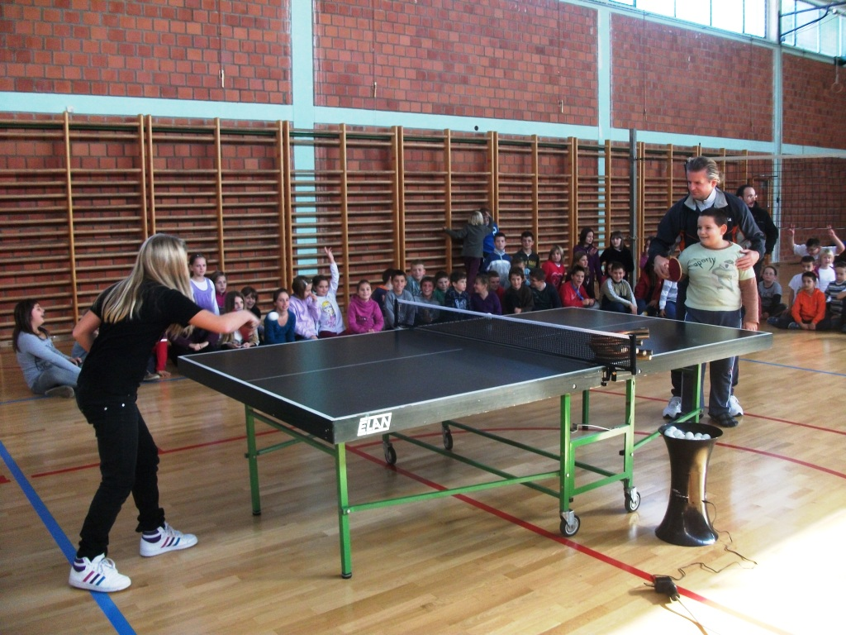
Jednog dana išli smo gledati prezentaciju stolnog tenisa u dvoranu. Trener je rekao da ne možemo odmah naučiti stolni tenis, nego moramo dvije godine učiti bez loptice. Tako se trenira u Japanu. Rekao je i da je ping-pong loptica najlaganija lopta na svijetu. Za stolni tenis koristi se bijela i narančasta loptica, a stol mora biti plave ili zelene boje. Trenira se i uz pomoć robota koji nam omogućava da usavršimo šuteve. Igrali smo stolni tenis i učili osnovna pravila stolnog tenisa.volio bi naučiti stolni tenis da mogu ići na turnire.
Jan Milić

